**ПРИЛОЖЕНИЕ Б**

**Эскизы экранных форм**

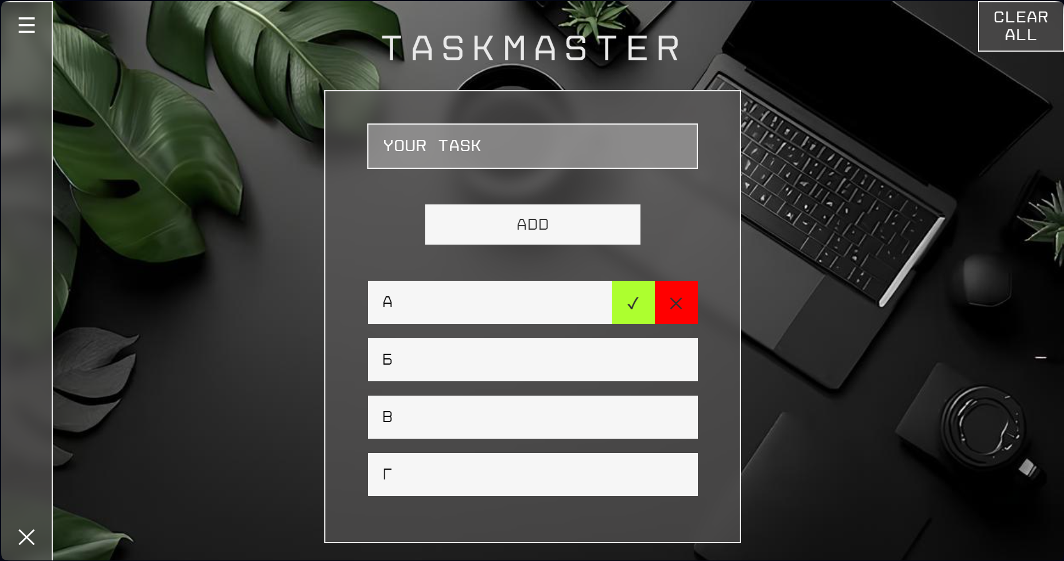

Рисунок Б.1 – Главная страница

Истчоник: собственная разработка

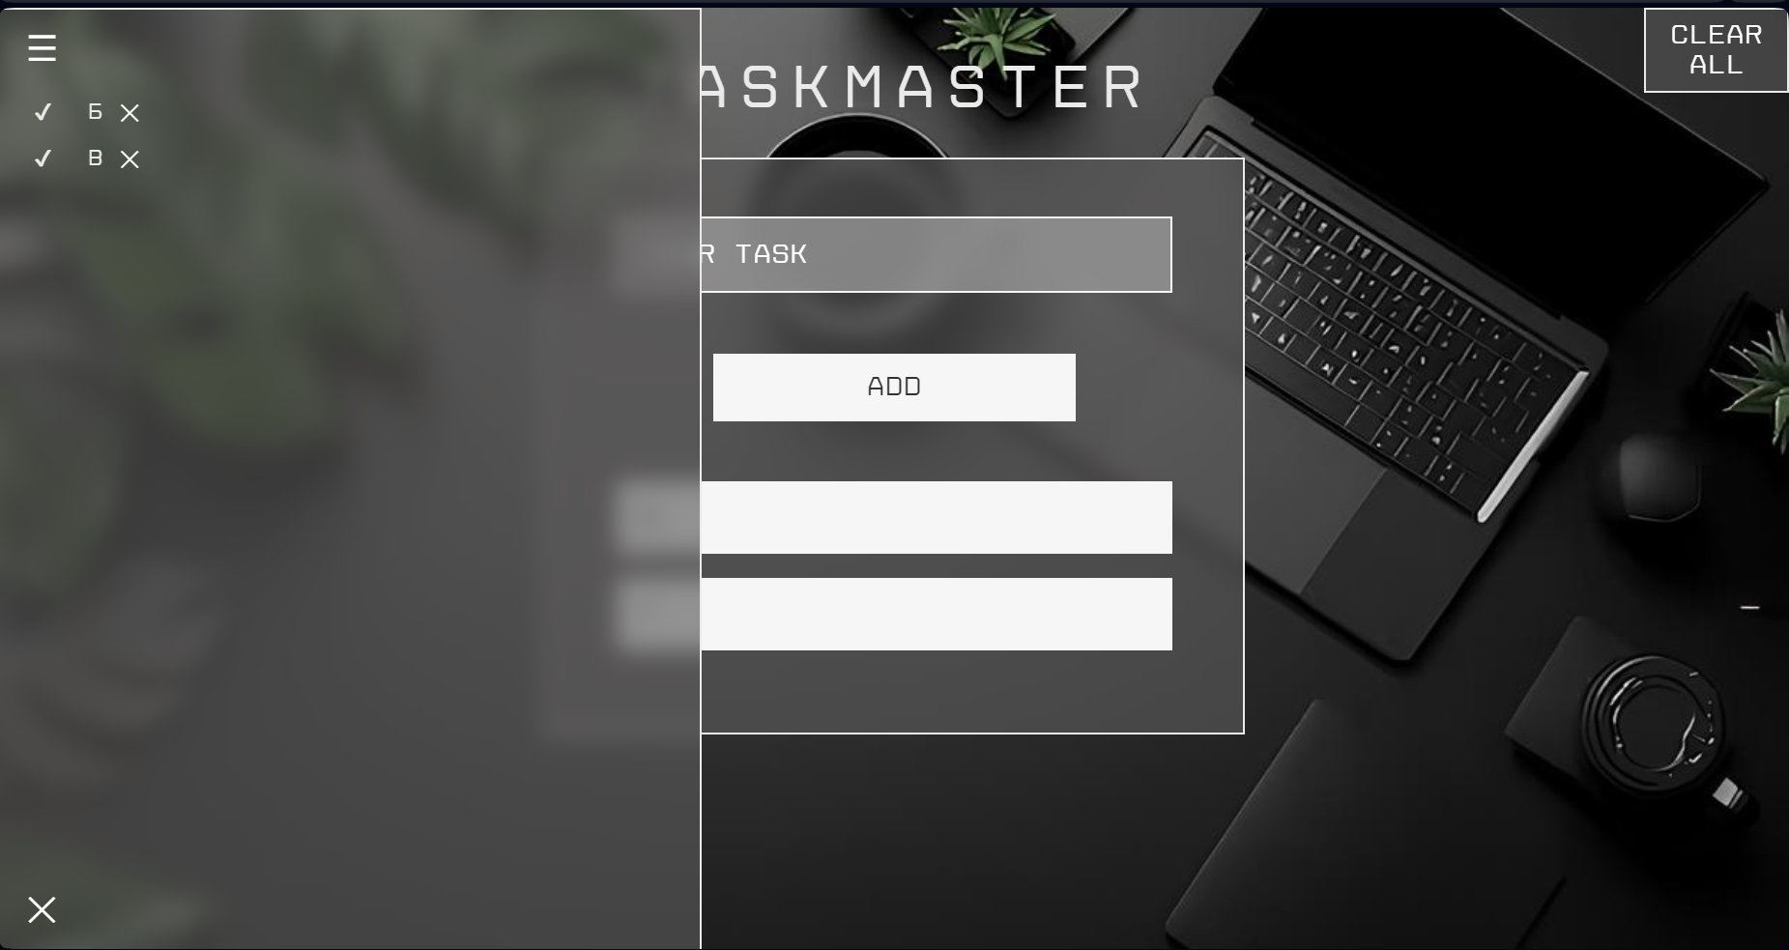

Рисунок Б.2 – Вкладка выполненных заданий

Истчоник: собственная разработка